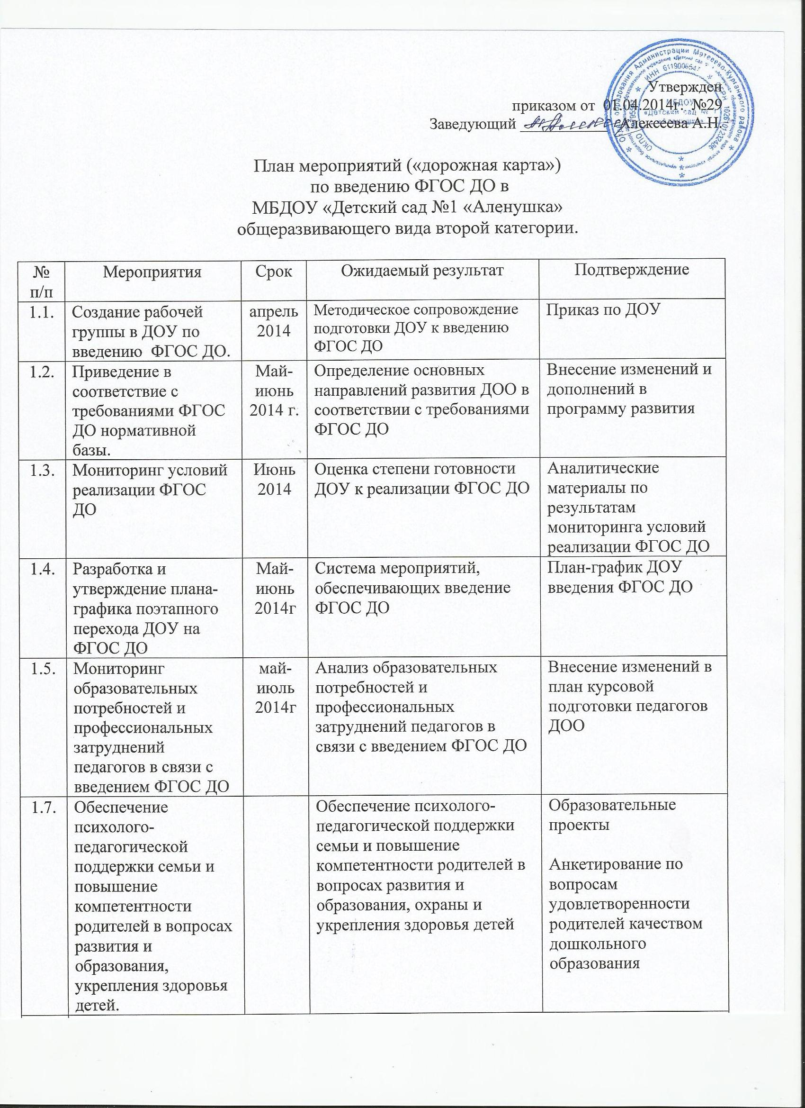
 |  | 2. Кадровое и методическое обеспечение внедрения ФГОС ДО
2.1. |  | Организация повышения квалификации руководящих и педагогических работников ДОУ | 2014-2018г |  | Обеспечение достижения показателя «Повышение доли педагогических и руководящих работников ДОУ прошедших в течение последних трех лет , повышение квалификации или профессиональную переподготовку , в общей численности педагогических и руководящих работников дошкольных образовательных организаций до 100% к 2016 году.» |  | Формирование и утверждение графиков повышения квалификации руководящих и педагогических работников ДОУ с целью обеспечения достижения показателя 100% к 2016 году.
2.2. |  | Разработка и утверждение ООП ДОУ в соответствии с требованиями ФГОС ДО и с учетом примерных образовательных программ дошкольного образования(на основе реестра) | По мере публикации реестра примерных ООП ДОО |  | Разработка и утверждение ООП ДОУ в соответствии с требованиями ФГОС ДО с учетом примерных образовательных программ дошкольного образования |  | Программа ООП ДОУ, протоколы
2.3. |  | Методические рекомендации по моделированию образовательного процесса на основе ФГОС ДО | 2014г. |  | Создание модели образовательного процесса в соответствии с возрастными и индивидуальными особенностями на основе ФГОС ДО |  | Модель образовательного процесса в ДОУ в соответствии с ФГОС ДО
2.4. |  | Планирование и поэтапное оснащения образовательного пространства содержательно-насыщенными средствами (в том числе техническими) и материалами обучения и воспитания в соответствии с ФГОС ДО | 2014-2018г. |  | Планирование и оснащение образовательного пространства содержательно-насыщенными средствами (в том числе техническими) и материалами обучения и воспитания в соответствии с ФГОС ДО |  | План ресурсного обеспечения в ДОУ образовательного процесса на уровне дошкольного образования
2.5. |  | Повышение профессиональной компетентности педагогов по вопросам введения ФГОС ДО (семинары, тематические консультации и др. формы методической работы) |  |  | Усвоение педагогами основных положений ФГОС ДО:  содержание ФГОС ДО, требования к структуре основной образовательной программы дошкольного образования (ООП ДО), требования к условиям реализации ООП ДО, требования к результатам освоения ООП ДО.  Тематические семинары, практикумы по актуальным проблемам перехода на ФГОС ДО |  | Протоколы мероприятий, методические материалы, результаты анкетирования педагогов
2.6. |  | Проведение аттестации педагогических и руководящих работников ДОО | 2014-2016г. |  | Подтверждение соответствия требованиям, предъявляемым к квалификационным категориям (1 или высшей)  Подтверждение соответствия занимаемой должности. |  | Перспективный план прохождения аттестации педагогических работников ДОУ
3.Финансово-экономическое и материально-техническое обеспечение внедрения ФГОС ДО

3.1. | Оснащение образовательного пространства средствами обучения и воспитания (в том числе техническими), материалами (в том числе расходными) в соответствии с основными видами детской деятельности и требованиями ФГОС ДО |  |  | 2014-16г. |  | Наличие в ДОО средств обучения и воспитания (в том числе технических), материалов (в том числе расходных) в соответствии с основными видами детской деятельности и требованиями ФГОС ДО | Анализ потребности в необходимых средствах обучения и воспитания (в том числе технических), материалов (в том числе расходных) в соответствии с основными видами детской деятельности и требованиями ФГОС ДО
3.2. | Организация доступа педагогов к электронным образовательным ресурсам в сети Интернет. Анкетирование «Готовность педагогов к работе в условиях введения ФГОС ДО» |  |  | 2014г. |  | Создание условий для оперативной ликвидации профессиональных затруднений | Результаты анкетирования. Единое информационное пространство ДОУ
3.3. | Освещение в СМИ, на сайтах в сети Интернет хода реализации ФГОС ДО |  |  | постоянно |  | Информирование о ходе и результатах перехода на ФГОС ДО | Информационное пространство ДОО, печатная продукция, протоколы, публичный отчет руководителя и др.

